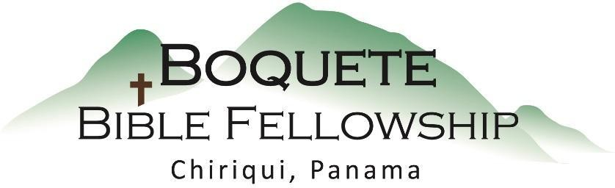

Adoración Dominical – 24 de abril, 2022

Bienvenida y Anuncios
Oración de limpieza: Salmo 79:8-9
Llamado a la adoración: Salmo 99:1-3
Adoración a través del canto
Adoración a través de las Ofrendas
La oración de iluminación
Sermón: La Vida en/con El Espíritu Santo
Respuesta
Bendición: Romanos 16:25,27

Anuncios para esta semana

Estudio Bíblico de los miércoles – Bryan estará dirigiendo un estudio Bíblico enfocándose en varios pasajes de la última semana de Jesús.

Estudios Bíblico para las damas– Esta semana habrá un almuerzo de compartir en la nueva cocina de la familia Janson de 10:00- 12:30. ¡Únanse a nosotros!

Boletín informativo – ¿Está usted en la lista para recibir el boletín? Esta es la forma principal de comunicar lo que sucede durante la semana. Puede apuntarse en la mesa de bienvenida o en boquetebible@gmail.com.

La vida en/con El Espíritu Santo – Notas del Sermón

La morada vs. La llenura del Espíritu Santo

Y no se embriaguen con vino, en lo cual hay disolución, sino sean llenos del Espíritu. Efesios 5:18

Objetivo principal: Consolidar un fundamento para ser cristianos estables que caminen correctamente con Dios y haciendo vida en y con El Espíritu Santo.

Tres cosas debemos saber sobre El Espíritu Santo para poder hacer esto:

1.) Nuestro conocimiento y experiencia de la __presencia__ del
Espíritu Santo está arraigado en la __Escritura__.

• ___Plenitud___ en El Espíritu = Profundidad en el ___evangelio___.

2.) El objetivo más fundamental del Espíritu es __glorificar__ a
__Cristo__.
Él me glorificará, - Juan 16:14

3.) El Espíritu nos da la __seguridad__ de la __salvación__.

